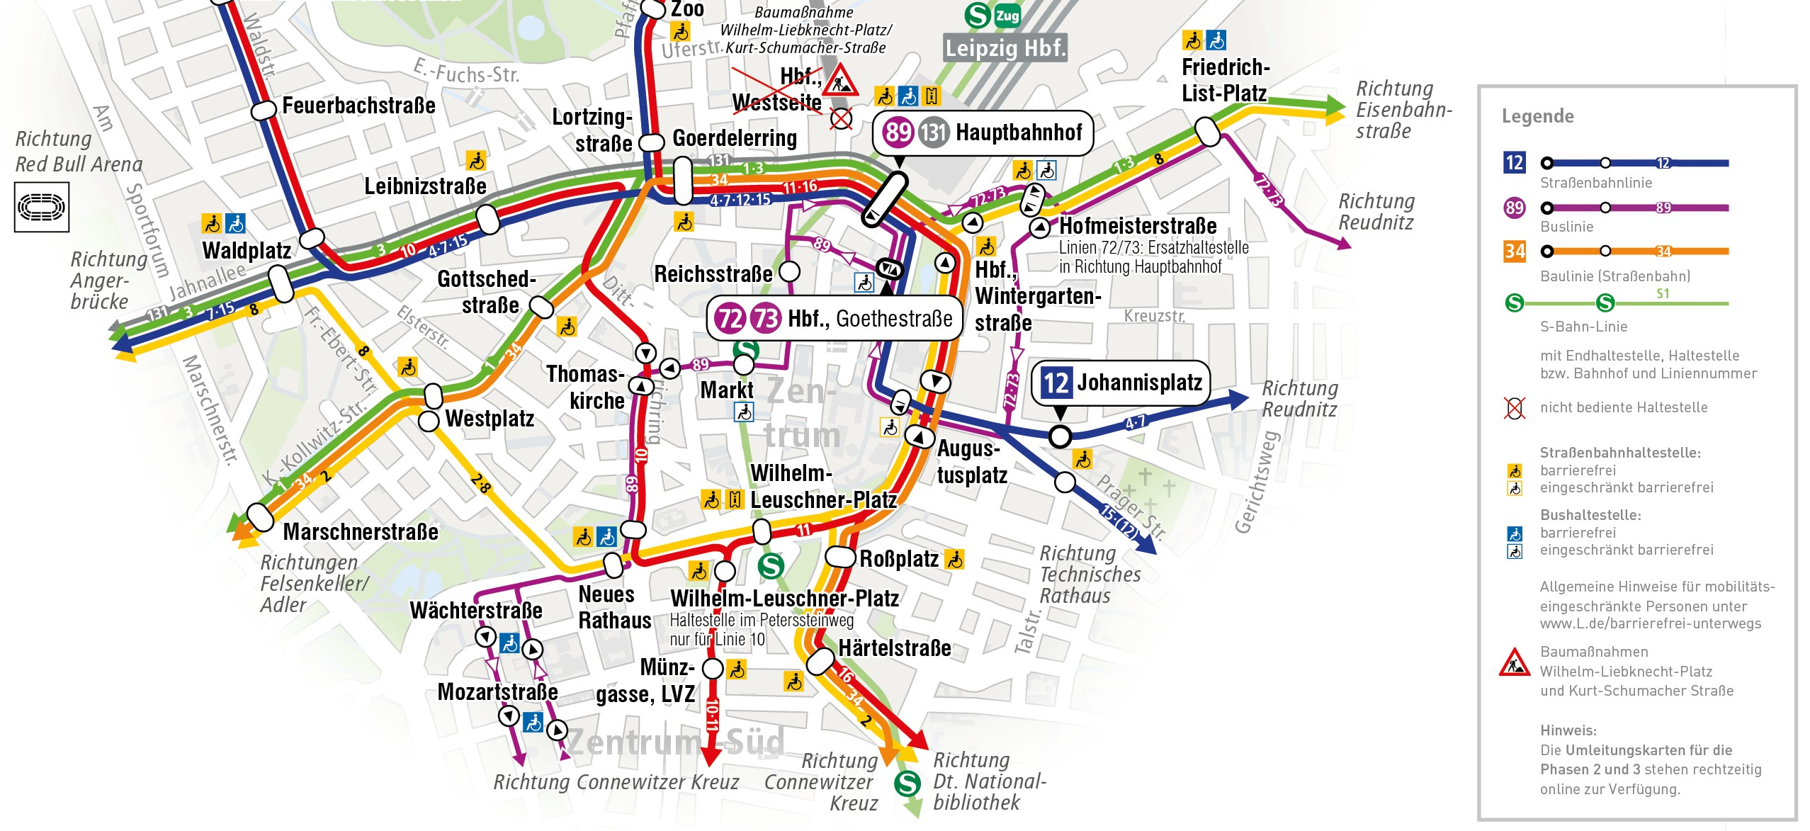
LVB Netzplan Innenstadt
Baubedingte Änderungen vom 16. Mai bis 31. Juli 2022

Quelle:
https://www.l.de/gruppe/wir-fuer-leipzig/baustellen/baumassnahme-wilhelm-liebknecht-platz/
https://files.l.de/lde-typo3/Leipziger/Gruppe/Wir_fuer_Leipzig/Baustellen/Baumassnahmen_Wilhelm-Liebknecht-Platz/Gruppe-Baumassnahmen-Wilhelm-Liebknecht-Platz-OEPNV-Plan-Phase1.jpg

